**Филиал МБОУ Лицей№1 им. Ф. Булякова СОШ д.Чебыково**

**Индивидуальный проект по теме:**

**“Способы создания сайтов”**

**Выполнила ученица 10 класса**

**Япаева Татьяна**

**Руководитель**

**Юмаева Алена Алексеевна**

**2023**

Оглавление

Введение: 2

Цель 2

Задачи 2

Способы создания сайта 3

1)Создание сайта, используя сайты-конструкторы 3

2. Использование системы управления контентом 4

3. Создание сайта, используя языки программирования 5

Практика 6

Сайт, созданный с помощью HTML 6

Сайт, созданный с помощью сайта-конструктора 7

Вывод 8

# 

# Введение:

Летом 2022 года я решила начать зарабатывать деньги, не выходя из дома. В интернете я наткнулась на видео, в котором говорилось о создании сайтов разными способами. Данное видео меня заинтересовало, и я решила научиться создавать сайты для того, чтобы в будущем делать сайты на заказ. Для осуществления

Цель:

Создать сайт как минимум двумя способами

Задачи:

* Узнать о способах создания сайта
* Познакомиться с html (сделать сайт)
* Узнать о сайтах-конструкторах, найти самый оптимальный
* Сравнить способы

# 

# Способы создания сайта

# 1)Создание сайта, используя сайты-конструкторы

Конструктор веб-сайтов — это тип онлайн-программного обеспечения, предлагаемого хостинговыми компаниями, которые позволяют создавать и публиковать веб-сайт без ручного кодирования. К ним относятся такие компании, как *Wix, Weebly, SiteBuilder, SquareSpace*.

Веб-сайт идеально подходит для новичков благодаря удобным для них интерфейсам. Большинство шаблонов страниц с функциями и ползунками и редакторами, которые упрощают настройку веб-сайта.

Не только это, но и многие конструкторы веб-сайтов, такие как *Wix*, бесплатны, и всего за несколько долларов в месяц, если Вам нужны дополнительные функции.

Хотя веб-конструкторы просты в использовании и недороги, они приходят со своими ограничениями. Один из них заключается в том, что у Вас нет доступа к коду Вашего сайта, параметры настройки ограничены.

С большим количеством бесплатных пакетов, Вы ограничены количеством страниц, которые Вы можете иметь, количество пространства для хранения и доменное имя, которое Вы можете выбрать. Во многих случаях конструкторы оставляют за собой право показывать свои объявления и рекламу, пока Вы не заплатите им деньги и не улучшите свой план.

Веб-страницы лучше всего подходят для начинающих, которые хотят создавать небольшие личные веб-сайты. Конструкторы веб-сайтов также могут работать для малого бизнеса на основе их потребностей.

# 2. Использование системы управления контентом

Система управления контентом (CMS) — это тип программного обеспечения, такого как *WordPress, Joomla* или *Drupal*, которые позволяют создавать и управлять цифровым контентом. Они более универсальны, чем конструкторы веб-сайтов.

*WordPress* — это самая популярная система управления контентом, занимает долю сайтов в интернете более половины в сети. Вы можете начать использовать свое свободное пространство на сервере WordPress.com, но лучший вариант, самостоятельное размещение на своем сервере, скачав полную версию cms WordPress. Программное обеспечение всегда бесплатное, но Вам придется заплатить за хостинг через компанию, например «reg.ru«. (Вы также Можете разместить свой сайт на своем сервере)

После того, как Вы настроили свой сайт через свой хост, установите программное обеспечение на свой сайт. К счастью, большинство хостов, таких как упомянутые выше, предлагают установку одним щелчком мыши, чтобы облегчить процесс. Ваш хост отправит Вам электронное письмо, когда установка будет завершена. Затем перейдите на свой сайт и начните его верстать, редактировать, наполнять!

С CMS в качестве *WordPress*, Вы будете иметь доступ к тысячам шаблонов или Вы можете скачать свой или купить готовый шаблон. Вы также можете установить сторонние плагины, которые расширяют функции Вашего сайта, а также код Вашего сайта для полной настройки.

Программное обеспечение может управлять самыми маленькими личными веб-сайтами на веб-сайтах крупных компаний. Фактически, многие крупные бренды, такие как Tech *C****runch***, *Time* и T*he Wall Street Journal*, пользуются *WordPress.*

В *WordPress* могут размещаться блоги, портфолио сайты, сайты электронной коммерции (интернет-магазины, маркетплейс и др.), форумы, сайты бронирования, купонные сайты и многое другое. Кроме того, он, *WordPress*, поставляется с инструментами, чтобы сделать Ваш веб-сайт мобильным и его легко будет обнаружить в поисковых системах.

Достаточно иметь минимум технических знаний, при использовании системы управления контентом, но с ростом популярности этих платформ, очень легко найти помощь в интернете.

Также имейте в виду, что безопасность является большой проблемой, особенно с платформой, популярной как *WordPress.*

Системы управления контентом являются отличным выбором для большинства людей, для пользования таким cms есть много информации по администрированию сайтов на cms, доступной в интернете. Тем не менее, данная cms может не подойти для всех сайтов таких как: сайты крупных компаний (например банк) сайты финансовой электронной системы, но только потому, что для работы сложного функционала необходимо написание сложных модулей. Но при наличии определенных навыков либо финансирования проекта, данные вопросы можно легко решить, так как *WordPress* самая универсальная CMS.

# 3. Создание сайта, используя языки программирования

Последний вариант создания веб-сайта, разработка сайта с «чистого листа». Вы можете создать свой сайт через HTML, который является всемирно признанным языком программирования, который контролирует форму и содержание Вашего сайта.

Если Вы готовы учиться, Вы можете создать свой собственный сайт на HTML; если нет, Вы можете нанять программиста или веб-студию, чтобы сделать это вместо Вас. Они могут использоваться в сочетании с *HTML, JavaScript, CSS*, программным обеспечением для создания шаблонов, таких как *Dreamweaver* и многое другое.

Создание веб-сайта с нуля с HTML-хороший вариант для статических веб-сайтов. Это позволяет полностью настроить внешний вид и расположение сайта, и, если Вы не планируете изменить в дальнейшем свой контент, это очень важно, чтобы не выполнять техническое обслуживание.

Кроме того, эти сайты безопаснее, чем те, которые создаются на конструкторах сайтов или на определенных cms.

Создание веб-сайта «с нуля», нет определенных курсов для обучения администрирования, это может быть для Вас в дальнейшем в плане управления сайтом, если Вы при этом не знаете, что делаете.

Если Вы решите нанять веб-разработчика для администрирования сайта или его доработки, это может быть очень дорогостоящим удовольствием. Кроме того, Вы откажетесь от некоторых элементов управления, потому что Вам нужно будет постоянно связаться с Вашим веб-программистом, когда Вы захотите внести какие-нибудь изменения. Даже малейшие.

HTML не является лучшим вариантом для динамических веб-сайтов, где содержание сайта необходимо часто менять.

Если Вы не сами веб-программист, или если Вы не веб-компания, которая хочет начать выполнять эту задачу, нет никаких причин, чтобы перейти к таким явным довольно сложным решением.

Со всеми этими решениями может быть трудно определиться, какой вариант подходит именно для Вас, но все зависит от Ваших потребностей, бюджета и Вашего уровня мастерства. Если Вы человек с ограниченным бюджетом, либо нужны дополнительные функции, начните разработку веб-сайта используя CMS.

# Практика

# Сайт, созданный с помощью HTML

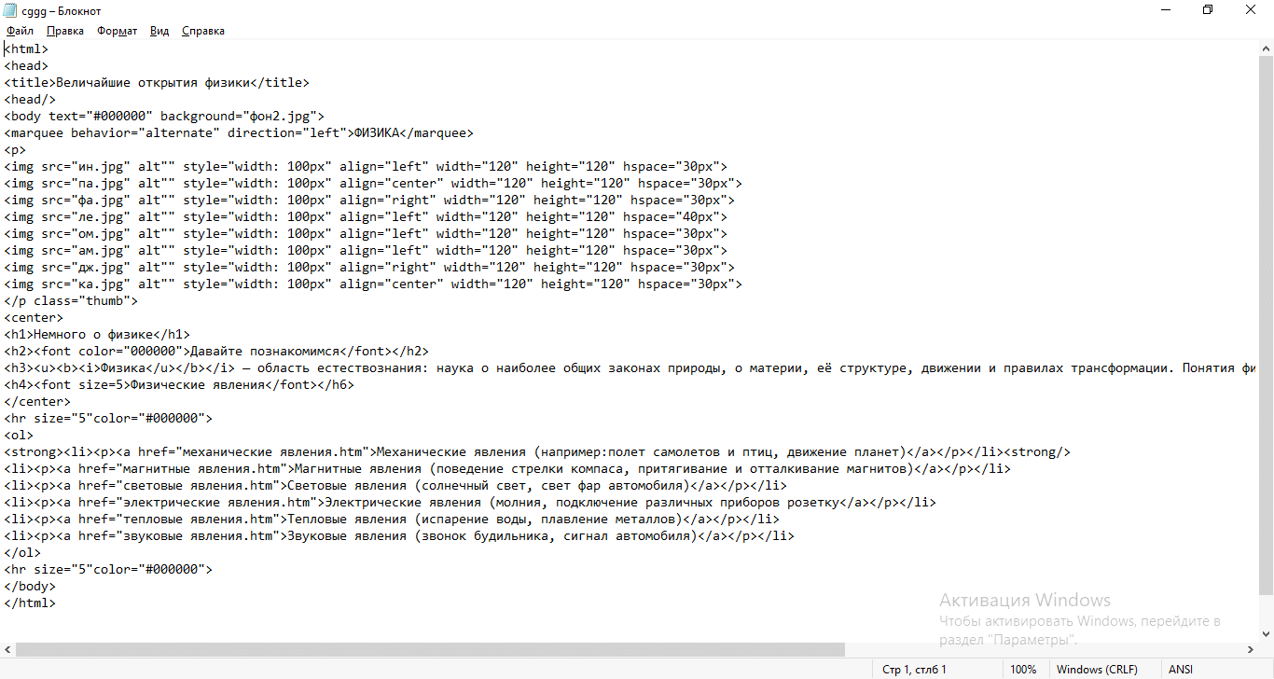

# Сайт, созданный с помощью сайта-конструктора

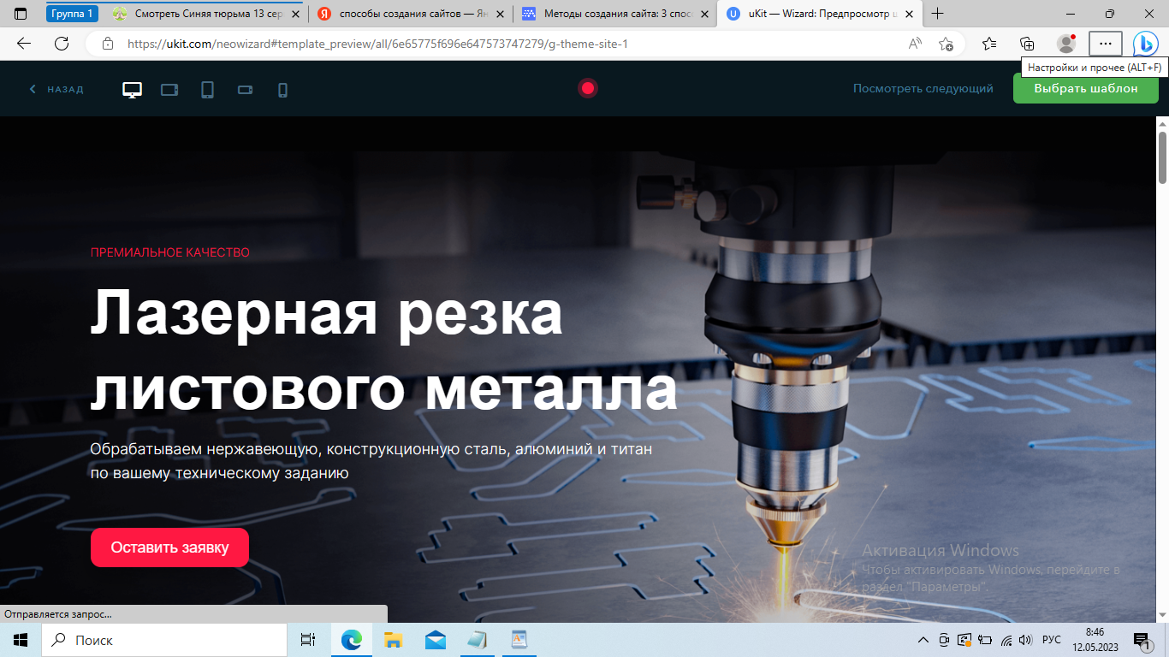

# Вывод

Я достигнула поставленных целей и на своем опыте рекомендую создавать сайты с помощью языка программирования - html, так как , на мой взгляд, данный способ более разнообразный. Однако у каждого способы создания сайтов есть как свои преимущества, так и недостатки.

Преимущества сайта-конструктора:

1) быстрота создания

2) легкодоступность

3) не труден в понимании

Недостатки сайта-конструктора:

1)

2)

3)